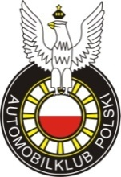
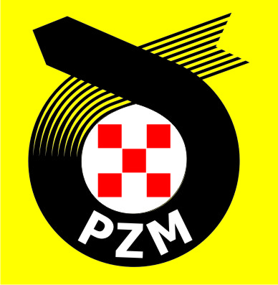
SZKOLENIE SĘDZIÓW SPORTU SAMOCHODOWEGO,
KIEROWCÓW I PILOTÓW
03-04.03.2018r.

Szkolenie organizowane jest w siedzibie Automobilklubu Polski i kierowane do wszystkich członków automobilklubów, klubów zrzeszonych w Okręgowej Komisji Sportu Samochodowego w Warszawie.

Celem szkolenia jest głównie pozyskanie nowej kadry sędziowskiej oraz zawodników.

Szkolenie ukierunkowane jest głównie na przepisy dotyczące rajdów samochodowych, rajdów terenowych, rally crossu. Sędziowie biorą czynny udział w organizacji takich rajdów jak: Rajd Polski, Rajd Barbórka, Rajd Polskie Safari, Rajd Nadwiślański oraz licznych imprez amatorskich.

TERMIN I MIEJSCE:

Zajęcia teoretyczne:
03 marca 2018r. - (sobota), godz. 10.00 – 18.00
Automobilklub Polski ul. Powstańców Śląskich 127, Warszawa

Zajęcia praktyczne:
04 marca 2018r. - (niedziela), godz. 10.00 – 16:00
Automobilklub Polski ul. Powstańców Śląskich 127, Warszawa

UCZESTNICY:

W szkoleniu mogą uczestniczyć:
- wszystkie osoby zainteresowane przystąpieniem do egzaminu na licencję sędziego sportu samochodowego – klasy „II" oraz licencję RN;
- osoby, które chcą przekwalifikować licencję sędziowską klasy II na licencję klasy I;
- pozostałe osoby zainteresowane (doszkolenie).

Uczestnikiem szkolenia może być osoba pełnoletnia (lub, która uzyska pełnoletność w czasie nie dłuższym niż 3 miesiące przed dniem egzaminu) i posiada przynależność do jednego z automobilklubów, klubów zrzeszonych w Polskim Związku Motorowym.

WARUNKI:
Warunkiem uczestniczenia w szkoleniu na licencję stopnia RN jest uiszczenie opłaty w wysokości:
- 150 PLN dla posiadaczy wypełnionego druku P-3 (z potwierdzonymi ukończonymi imprezami),
- 300 PLN dla osób nie posiadających wypełnionego druku P-3 (Komunikat 1/2018 GKSS z dn. 19.01.2018r.),

Dla osób na licencję klasy II, klasy I oraz posiadaczy licencji sportu samochodowego chcących podnieść swoje kompetencję szkolenie jest bezpłatne.

PROGRAM:

W programie szkolenia znajduje się następujące bloki tematyczne:
- Struktura organizacyjna FIA, PZM. Międzynarodowy Kodeks Sportowy
- Regulaminy Sportowe FIA - Zasady sędziowania Próby Sportowe, Odcinki Specjalne
- Procedura Bezpieczeństwa i Raport Powypadkowy
- Badanie Kontrolne, Praca Komisji Technicznej w czasie Rajdu
- Zasady Sędziowania biegów na torze
- Inside – obowiązująca forma zgłoszenia do udziału w zawodach
- Przygotowania do rajdu przez zawodnika - Książka Drogowa, Opis trasy (podstawowe zasady, różne sposoby opisu)
- Ćwiczenia praktyczne, obsługa punktów kontrolnych
- Szkolenie z Pierwszej Pomocy Medycznej

Dokładny program szkolenia wraz ze szczegółowym harmonogramem wystąpień prelegentów zostanie umieszczony na stronie www.automobilklubpolski.pl na tydzień przed planowanym szkoleniem.

EGZAMIN:

Szkolenie zostanie zakończone egzaminem na licencję sędziego sportu samochodowego klasy „II”, "I" oraz licencję stopnia kierowcy "RN".

W celu uczestnictwa w szkoleniu wymagane jest wysłanie, w nieprzekraczalnym terminie do: 23.02.2018r., ZGŁOSZENIA NA SZKOLENIE na adres e-mail: szkoleniesedziow@automobilklubpolski.pl

Liczba miejsc ograniczona do 50 osób.

Pobierz zgłoszenie na szkolenie w formacie .doc

REGULAMINY RAJDOWE FIA I PZM 2018 – www.pzm.pl/regulaminy/rajdy

Wszelkie uwagi i pytania prosimy kierować na adres e-mail: szkoleniesedziow@automobilklubpolski.pl

Z poważaniem organizatorzy,

